HW06

边玥心 3170103500 自动化1703

第六章习题

6.4

C:\Users\lenovo\AppData\Local\Temp\1571799818(1).png

可获取四类零件反射光的频率，根据频率的不同（波长）确定四个范围的频率从而检测不同颜色

6.22

C:\Users\lenovo\AppData\Local\Temp\1571800196(1).png

打印机出现青色，故应减少青色成分，减少蓝色、绿色，增加红色

6.25

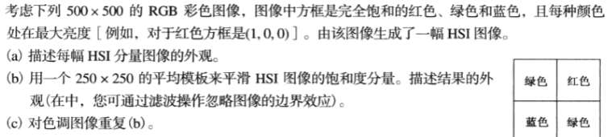

1. 每幅S、I分量相同，H分量不一样，根据其颜色如图所示：

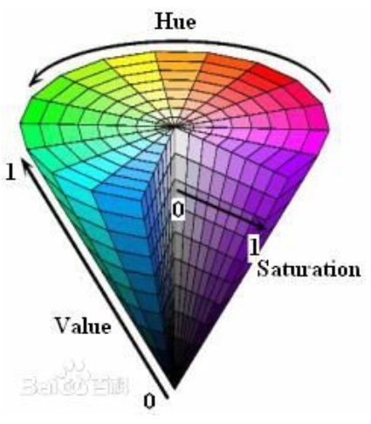

1. 因为S分量一直相同，所以平均滤波以后不变：

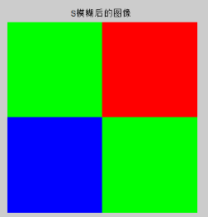

（c）同上

8.9

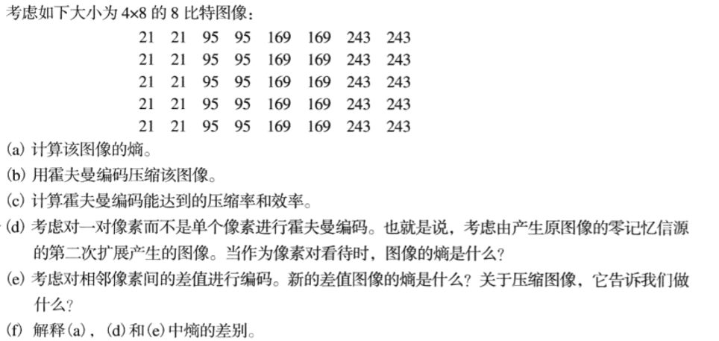

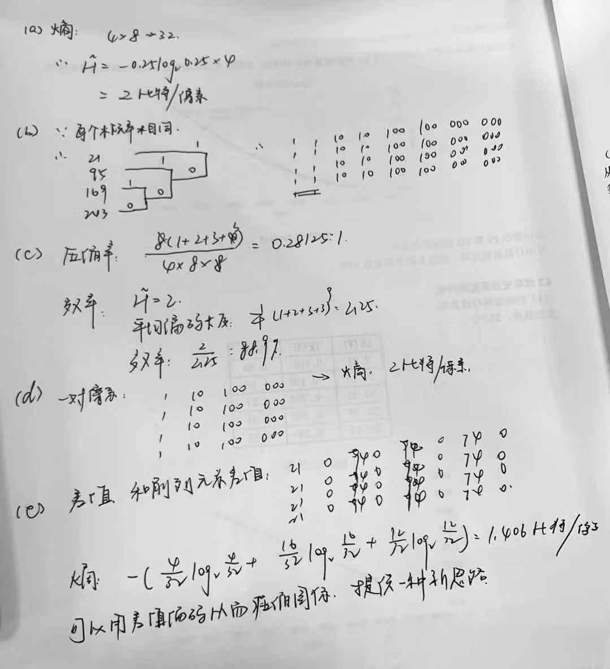

（f）因为a与d而言，一对像素是相同的，所以最后的熵值一样，而正因为这种相同，所以选择差值编码可以减少图像熵值，能够更好的进行编码最后达到更有效地压缩图像的功能。